

**FACULTÉ DES SCIENCES ET DES TECHNOLOGIES**

**(FST)**

**Troisième année**

**RAPPORT**

**Sur le Travail de Laboratoire Nº 6**

**COURS**

**Systèmes d’Exploitation Linux**

**Professeur  
Ismael SAINT AMOUR**

**PRÉPARÉ PAR**

**Peterson CHERY**

**SEMESTRE**

**I**

**Le 04/12/2024**

* **Obtenir des privilèges d’administrateur**

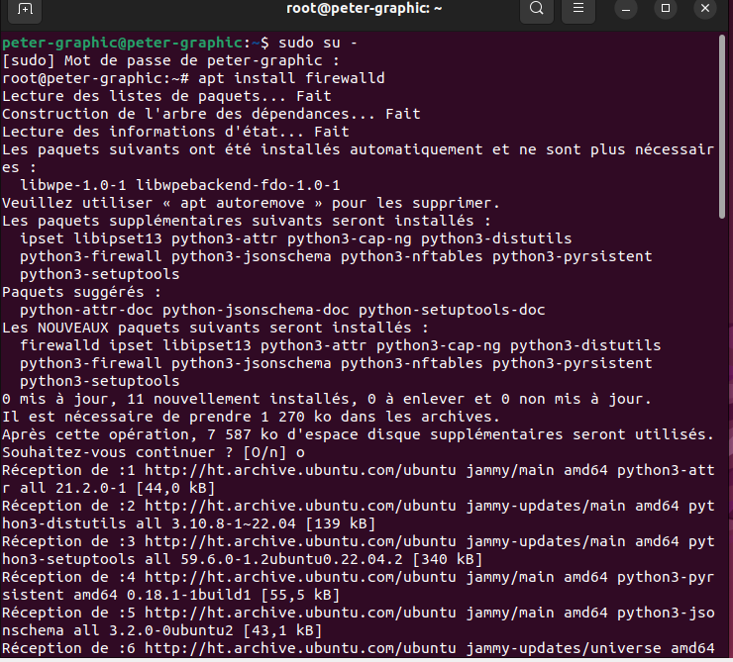

* **La zone par défaut actuelle**



* **Les zones disponible**



* 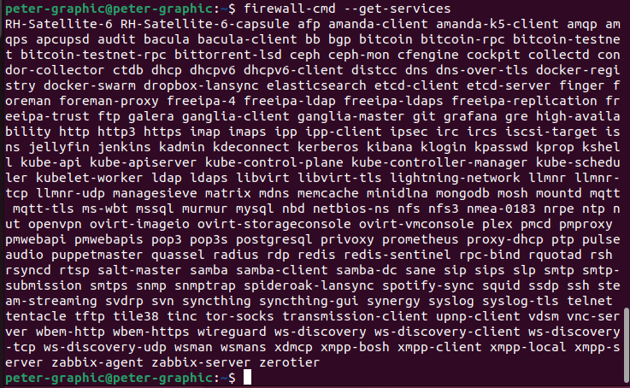**Recherche les services disponible**
* **Identifie les services disponibles dans la zone actuelle:**
* 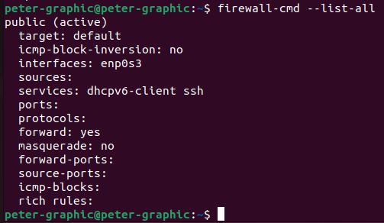**Comparez les résultats de sortie**

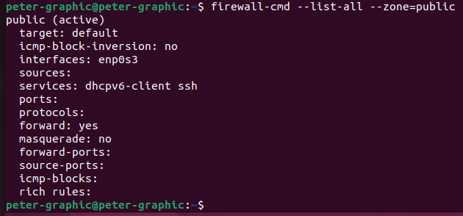

* **Ajout du serveur VNC à la configuration du pare-feu:**



* 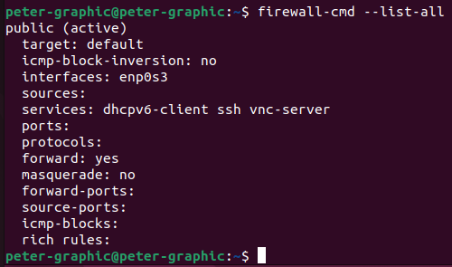**Vérification si vnc-server a été Ajouté à la configuration:**
* **Réponse 10**
* 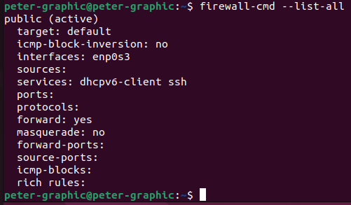**Réponse 11**

**Oui ! il n’est plus spécifié, je pense parce que j’ai redémarré le service firewalld ou c’est parce qu’il n’était pas permanent.**

* **Réponse 12**
* 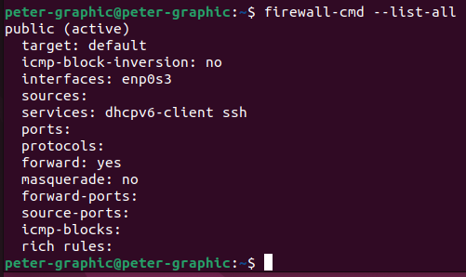**Réponse 13**

**Oui le serveur VNC n’est pas répertorié.**

* **Réponse 14**
* **Réponse 15**

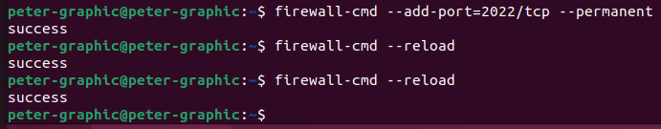

**CONCLUSION :**

J’ai appris les compétences nécessaires pour effectuer des commandes pour configurer les services firewall et d’ajouter un server VNC, le port TCP 2022.